На сегодняшний день мы наблюдаем рост числа детей с нарушениями в развитии речи, что заставляет нас - учителей-логопедов искать педагогические инновации, способствующие улучшению развития произношения, психических процессов и конечно моторной сферы в целом.
Обучение детей двум государственным языкам с использованием балансировочной доски
в коррекционно-логопедическом процессе
Муниципальное бюджетное дошкольное образовательное учреждение «Детский сад общеразвивающего вида №5 «Созвездие» г. Кукмор» Кукморского муниципального района Республики Татарстан
Такой инновацией служит балансировочная доска, которая с помощью мозжечковой стимуляции влияет на развитие речи, развитие общей и мелкой моторики.
Балансировочная доска используется как на групповых логопедических занятиях, так в индивидуальной работе с детьми, имеющими нарушения речи. При работе с детьми в преодолении ОНР показывает, что наибольший эффект достигается применением комплексного подхода, где обязательным элементом является физическое воспитание. Чем выше двигательная активность ребенка, тем лучше развивается его речь.
Целью методического пособия является повышение эффективности логопедических занятий посредством использования балансировочной доски.
Задачи:
- Развивать речь детей путем мозжечковой стимуляции.
- Развивать общую и мелкую моторику рук детей.
- Развивать равновесие, координацию движений и зрительно-моторную координацию.
- Обогащать словарный лексический минимум УМК по обучению детей двум государственным языкам РТ.
- Создать положительную мотивацию к организационно-учебной деятельности, вызвать интерес детей к логопедическим занятиям.
- Вовлечь всех педагогов (воспитателей, инструктора по физической культуре, музыкального руководителя, а также родителей) в коррекционно-педагогический процесс.
Предполагаемый результат:
-Улучшение звукопроизношения,
-формирование грамматического строя речи
-улучшение моторно-зрительной координации у детей.
- обогащение словарного лексического минимума УМК по обучению детей двум государственным языкам РТ.
- мотивация к организационно-учебной деятельности,
- интерес детей к логопедическим занятиям.
Прежде чем приступить к упражнениям на балансировочной доске, часть упражнений с мячом и мешочком необходимо отработать на ровной поверхности. Мы описали используемые упражнения с вариативностью применения их в коррекционно-логопедической работе. Работа строится по этапам с постепенным усложнением упражнений.

Подготовительный этап
Развитие реакции равновесия на балансировочной доске можно начинать с отработки стояния на четвереньках и при тренировке функций сидения – это подготовительные упражнения, которые вырабатывают вертикальную позу, помогают в овладении навыками самостоятельного сидения и защитную реакцию рук.

Упражнения на развитие эквилибристической реакции:

1. Залезть и слезть с доски: а) спереди; в) сзади; с) с обеих сторон.
2. Упражнения с использованием ОРТОпазлов, например, пройти по дорожке до доски, залезть на доску, выполнить упражнение, сойти и вернуться по массажной дорожке до необходимого места.
3. И.П. Ребенок в положении сидя «по - турецки». Раскачивая доску попросить ребенка удержать равновесие.
4. И.п. Ребенок в положении сидя на доске. Упражнения для рук – имитация плавания. Можно двумя руками поочередно.
5. Вращательные движения руками, двумя сразу и по очереди.
6. Упражнения на межполушарное взаимодействие, например, правой рукой взяться за левое ухо, а левой рукой взяться правое плечо и т. д.
7. Стоя на доске, держим перед собой палочку, делаем вдох и на выдохе начинаем прокатывать палочку между ладонями, произнося поставленный звук.
8. Стоя на доске, переносим центр тяжести на левую ногу, произносим слог, затем на правую ногу, произносим другой слог или повторяем этот же.
9. Стоя на доске, наклониться вперед, взять мяч, мешочек.
10. Расположить мячи спереди и по бокам от доски, попросить наклонившись, взять в руки мяч определенного цвета.

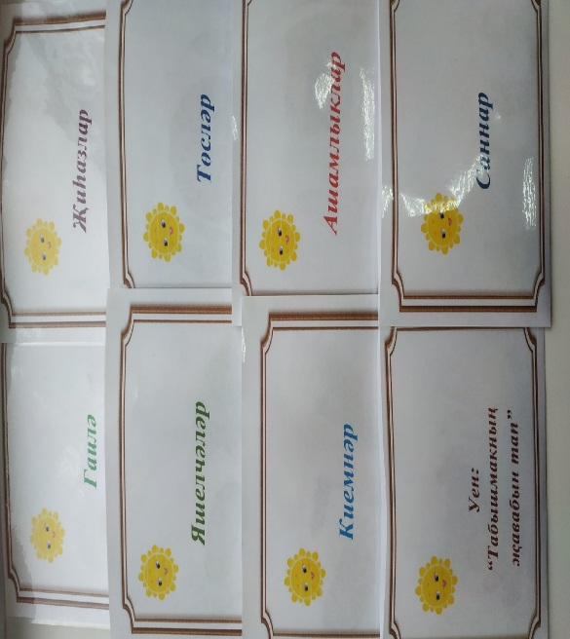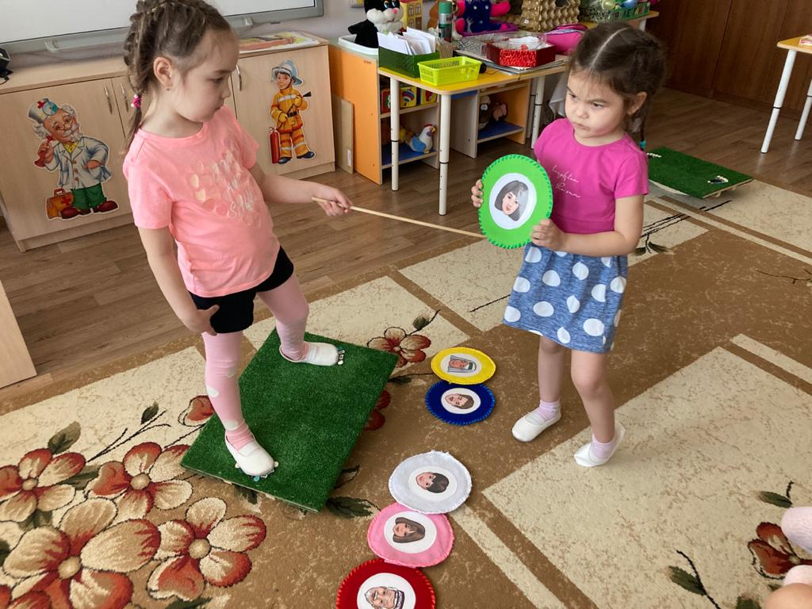

Упражнения с мячиком - маятником.
1. Подбрасывать и ловить мячик разными руками,
2. Побрасывать и ловить с хлопками;
3. Подбивать (движение вверх) мячик раскрытой ладошкой, как можно большее количество раз, одной рукой, другой, поочерёдно;
4. Отбивать мячик ракеткой, планкой;
5. Бросать и ловить со взрослым разными руками, поочерёдно, с разного расстояния.
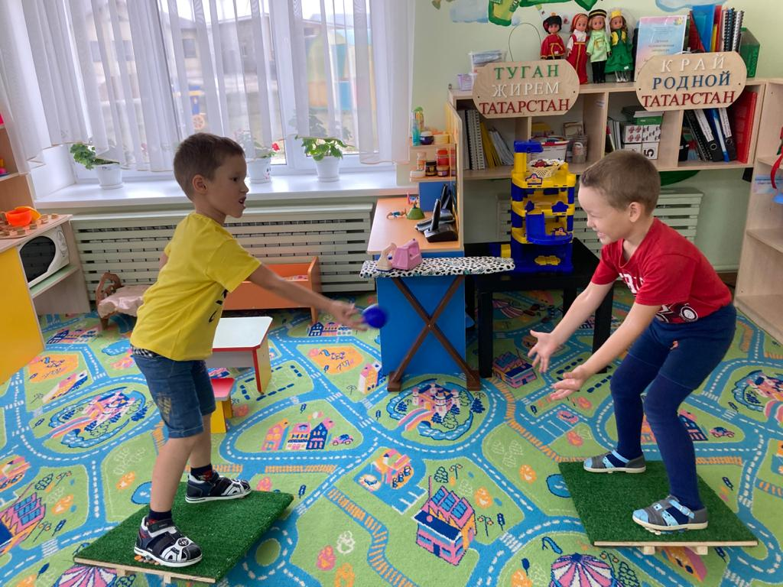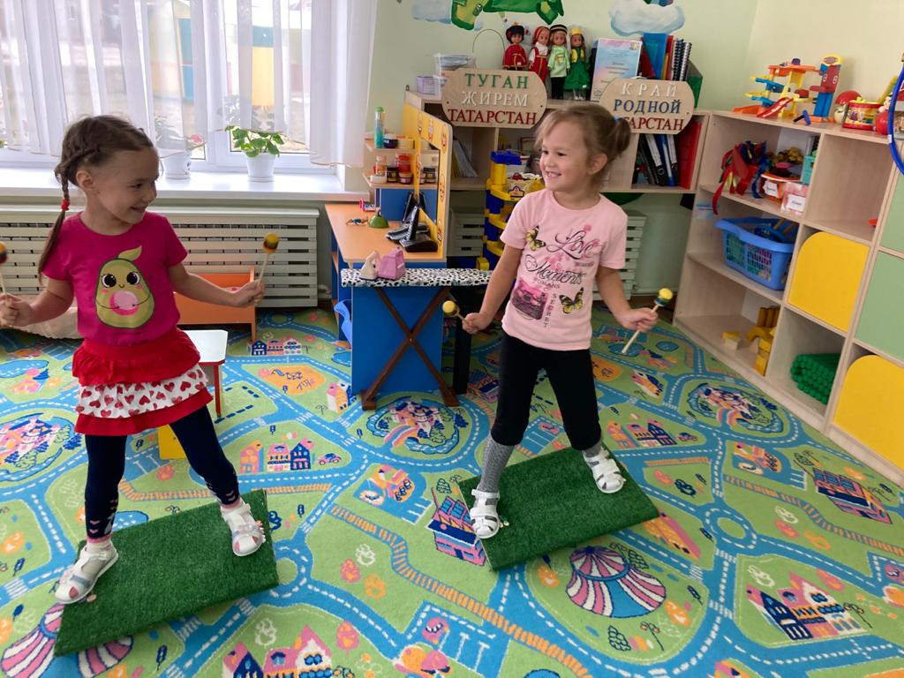
Несмотря на то, что вся программа в целом кажется довольно простым набором упражнений, однако не стоит забывать, что при этом ребенку надо пытаться постоянно балансировать на доске и не падать. За счет многозадачных упражнений: сначала на координацию движений, а для детей постарше — и в сочетании со звуковыми, речевыми упражнениями происходит развитие связной речи детей.
Таким образом, данные упражнения полезны для развития ребенка во всех направлениях, в том числе для развития речи, а также для интересного способа закрепления речевых навыков.
С помощью данного метода мы можем реализовать поставленные коррекционно-развивающие задачи, вовлекая в работу различные анализаторные системы, позволяющие достичь желаемого результата.

- Сюжетлы-рольле уен: “Киемнәр (яшелчәләр) кибете”
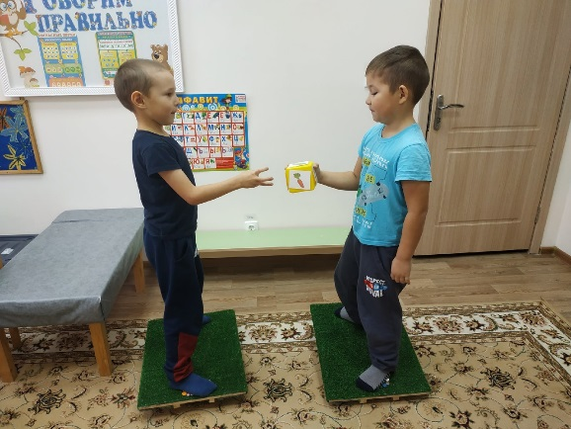
Максат: Информацион-коммуникатив технологияләр, уен ситуациясе, күргәзмәлелек кулланып тел өйрәнү, аралашу теләге тудыру.
Кулланылган материал: Төрле төстәге күлмәк, чалбар, сарафан, футболка, шортик таратма рәсемнәре.
Маша: Исәнме, Радель.
Радель: Исәнме, Маша.
Маша: Хәлләр ничек, Радель.
Радель: Әйбәт. Рәхмәт. Хәлләр ничек, Маша?
Маша: Әйбәт. Рәхмәт.
Радель: Маша, чалбар бир.
Маша: Нинди чалбар?
Радель: Зәңгәр чалбар.
Маша: Мә, зәңгәр чалбар.
Радель: Рәхмәт. Сау бул, Маша.
Маша: Сау бул, Радель.
Шул үрнәктә барлык балалар да катнаша.

- Дидактик уен: “Ни кушсам шуны үтә.”
Максат: тигезлек саклау хисе, тиз һәм җитез хәрәкәт итү осталыгы тәрбияләү, балаларның татар телендә сүз байлыгын арттыру. “Бу кем?” “ Бу нәрсә?” сорауларына җавап бирүне ныгыту.
Кулланылган материал: кубикка ябыштырылган: бабай,әби,әти,әни,малай,кыз рәсемнәре.
Уен барышы:
Тәрбияче аңа сорау бирә:
- Малайны ал. (бала тактадан төшмичә,чүгәләп кубикны ала.)
- Бу кем?
- Бу малай.
- Булдырдың!

- Дидактик уен: “Авызны, иҗекне кабатла”
Максат: Уен-ситуацияләр кулланып тел өйрәнү, татарча аралашу теләген арттыру.
Кулланылган материал: авазлар яки иҗекләр язылган карточкалар.
Уен барышы: Бала тактада басып тора. Тәрбияче балага карточкадагы авазларны яки иҗекләрне кабатларга өнди.

- Дидактик уен: “ Ул нишли шуны үтә?”
Максат: Уен-ситуацияләр кулланып тел өйрәнү, татарча аралашу теләген арттыру.
Кулланылган материал: кыз, малай рэсеме, пиктограмма карточкалары, массаж келәме.
Уен барышы: Балага пиктограммадагы рәсем курсәтелә һәм сорау бирелэ:
-Кыз нишли?
-Кыз сикерә?
-Син дә сикер!(бала массаж келэме буйлап тактага таба сикерэ.)
- Син нишлисең?
- Мин сикерәм.

- Дидактик уен: “Тәрҗемәче”
Максат: Татар телендә гади диалогта катнаша белү, сүзләрне отып алу аша хәтер, зиһен үстерү. Төсләр турында белемне ныгыту.
Кулланылган материал: төсле туп рәсемнәре.
Уен барышы:
Бала тактада басып тора. Тәрбияче аңа урыс телендә сорау бирә.
- Где красный(Синий,зеленый,жёлтый) мяч?
- Бала җавапны туп белән тактадагы рәсемгә тидерү ярдәмендә җавап бирә.
- Бу нинди туп?
- Кызыл туп.
- Әфәрин,булдырдың!
Уен барлык тактадагы төсләрне әйтеп бетергәнче давам итә.

- Дидактик уен: «Табышмакның җавабын тап”
Максат: тигезлек саклау хисе, тиз һәм җитез хәрәкәт итү осталыгы тәрбияләү,балаларның татар телендә сүз байлыгын арттыру.
Кулланылган материал: куян,песи,эт,аю рәсемнәре.
Уен барышы:
Бала тактасында басып тора. Тәрбияче аңа хайваннар турында табышмаклар әйтә. Бала җавапны туп белән тактадагы рәсемгә тидерү ярдәмендә әйтергә тиеш.

Алгы тәпие кыска,
Чабарга ул бик оста.
Сары тунын сала да,
Ак тунын кия кышка. (Куян)
***
Җәен урманга патша,
Кышын кардан да аста. (Аю)
***
Кешенең дусты,
Йортның сакчысы. (Эт)
***
Мыеклы да койрыклы,
Мендәр өстендә йоклый. (Песи)

- Уен: “ Мәсьәләнең җавабын әйт”
Максат: Уен-ситуацияләр кулланып тел өйрәнү, аралашу теләген арттыру. Бердән унга хәтле саннарны кабатлау.
Кулланылган материал: саннар карточка.
Уен барышы:
Балала бильгоу тактасында басып тора. Тәрбияче аңа мәсәлә укый. Бала җавапны туп белән тактадагы дөрес санга тидерү ярдәмендә әйтергә тиеш.
Мәсьәлә:
Керпе урманга барган
Һәм җиде алма тапкан
Тик икесен югалткан,
Күпме алмасы калган? (7-2=5)

Нәҗип балыкка барган
Сигез балык тота алган.
Икесен дустына биргэн,
Ничә балыгы калган? (8-2=6)

Бар минем ике сары,
Һәм җиде зәңгәр тубым.
Исәпләп карыйкчы дустым,
Барысы ничә тубым? (2+7=9)

Нәни куян баласынын
Тик дүрт кишере булган.
Әнкәсе шуларга тагын
Дурт кишер өстәп куйган.
Әйтегезче балалар
Кишерләр ничә булган? (4+4=8)

